Ippnet-sähköpostin lomavastaaja
Lomavastaajan käyttöönotto
Aloita menemällä ippnet.fi-sivuston etusivulle  2. Klikkaa sivun vasemmasta laidasta linkkiä "sähköposti" | 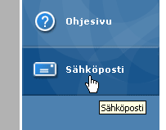
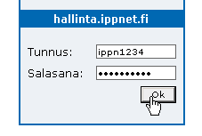 | 3. Kirjoita käyttäjätunnuksesi ja salasanasi, jotka olet saanut liittymäsopimusta tehdessäsi. Käyttäjätunnus on muotoa ippn****  Klikkaa Ok!
4. Olet nyt sähköpostin hallinta -sivuilla. Täältä voit vaihtaa salasanasi, kytkeä lomavastaajan päälle, uudelleenohjata sähköpostisi toiseen osoitteeseen ja tietysti lukea sähköpostisi!  Klikkaa nyt Lomavastaaja-linkkiä! | 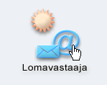
5. Ylimpään kenttään voit halutessasi kirjoittaa sähköpostiosoitteen, johon haluat kopion sähköposteistasi. Jos et halua kopioita, jätä tämä kenttä tyhjäksi. Alla oleviin kenttiin kirjoitat haluamasi otsikon ja vastauksen.
Lomavastaaja on oletusarvoisesti pois päältä, valitse kohta päällä ja klikkaa Tallenna muutokset.
Huomaa, että lomavastaaja tarvitsee erikseen ottaa pois käytöstä!
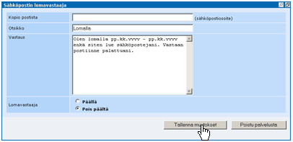
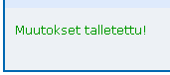 | 6. Nyt sivun vasempaan alakulmaan ilmestyy ilmoitus tallentamisesta ja lomavastaaja kytkeytyy päälle.  Lomavastaajan saa pois päältä valitsemalla "Lomavastaaja pois päältä" ja klikkaamalla "Tallenna muutokset"
7. Pääset takaisin hallinnan etusivulle klikkaamalla "Poistu palvelusta" | 